**САНКТ-ПЕТЕРБУРГСКИЙ НАЦИОНАЛЬНЫЙ ИССЛЕДОВАТЕЛЬСКИЙ УНИВЕРСИТЕТ ИТМО**

# **Дисциплина:** Алгоритмы и структуры данных

Отчет

по лабораторной работе №3 “Алгоритмы хэширования”

Выполнил:

**Сулейманов Руслан**

Группа:

**K33402**

Проверил:

Иванов С. Е.

Санкт-Петербург

2022 г.

**Цель работы**: Изучить алгоритмы хэширования.

**Ход работы**:

Первая работа: напишем код для хеширования кода, затем функцию для прохода по всему циклу, и запишем все в структуру мапы, где будем хранить в ключе хеше – значение и количество вхождений

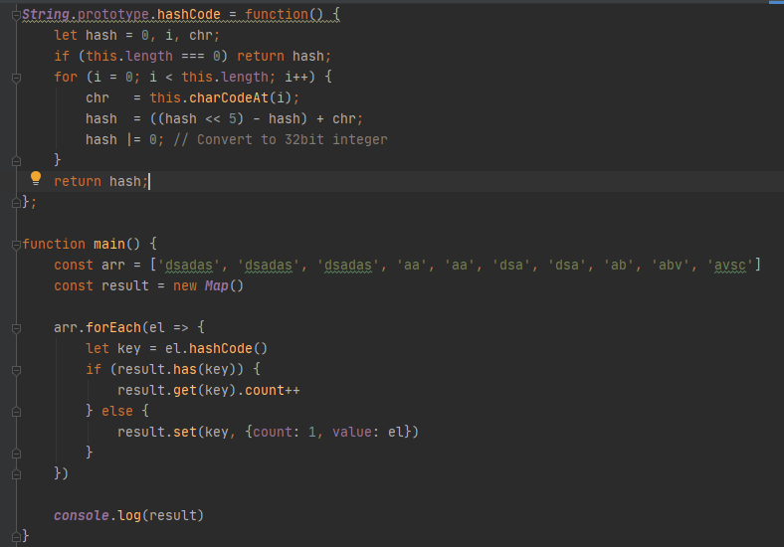

Для робина карпа используем аналогичную функцию хеша:

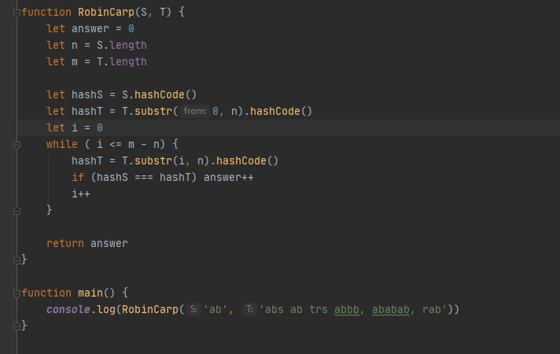

Где сравним все хеши подстроки T с хешем искомой строки.

**Вывод**: изучены и реализованы способы сравнения строк посредством хеширования кода